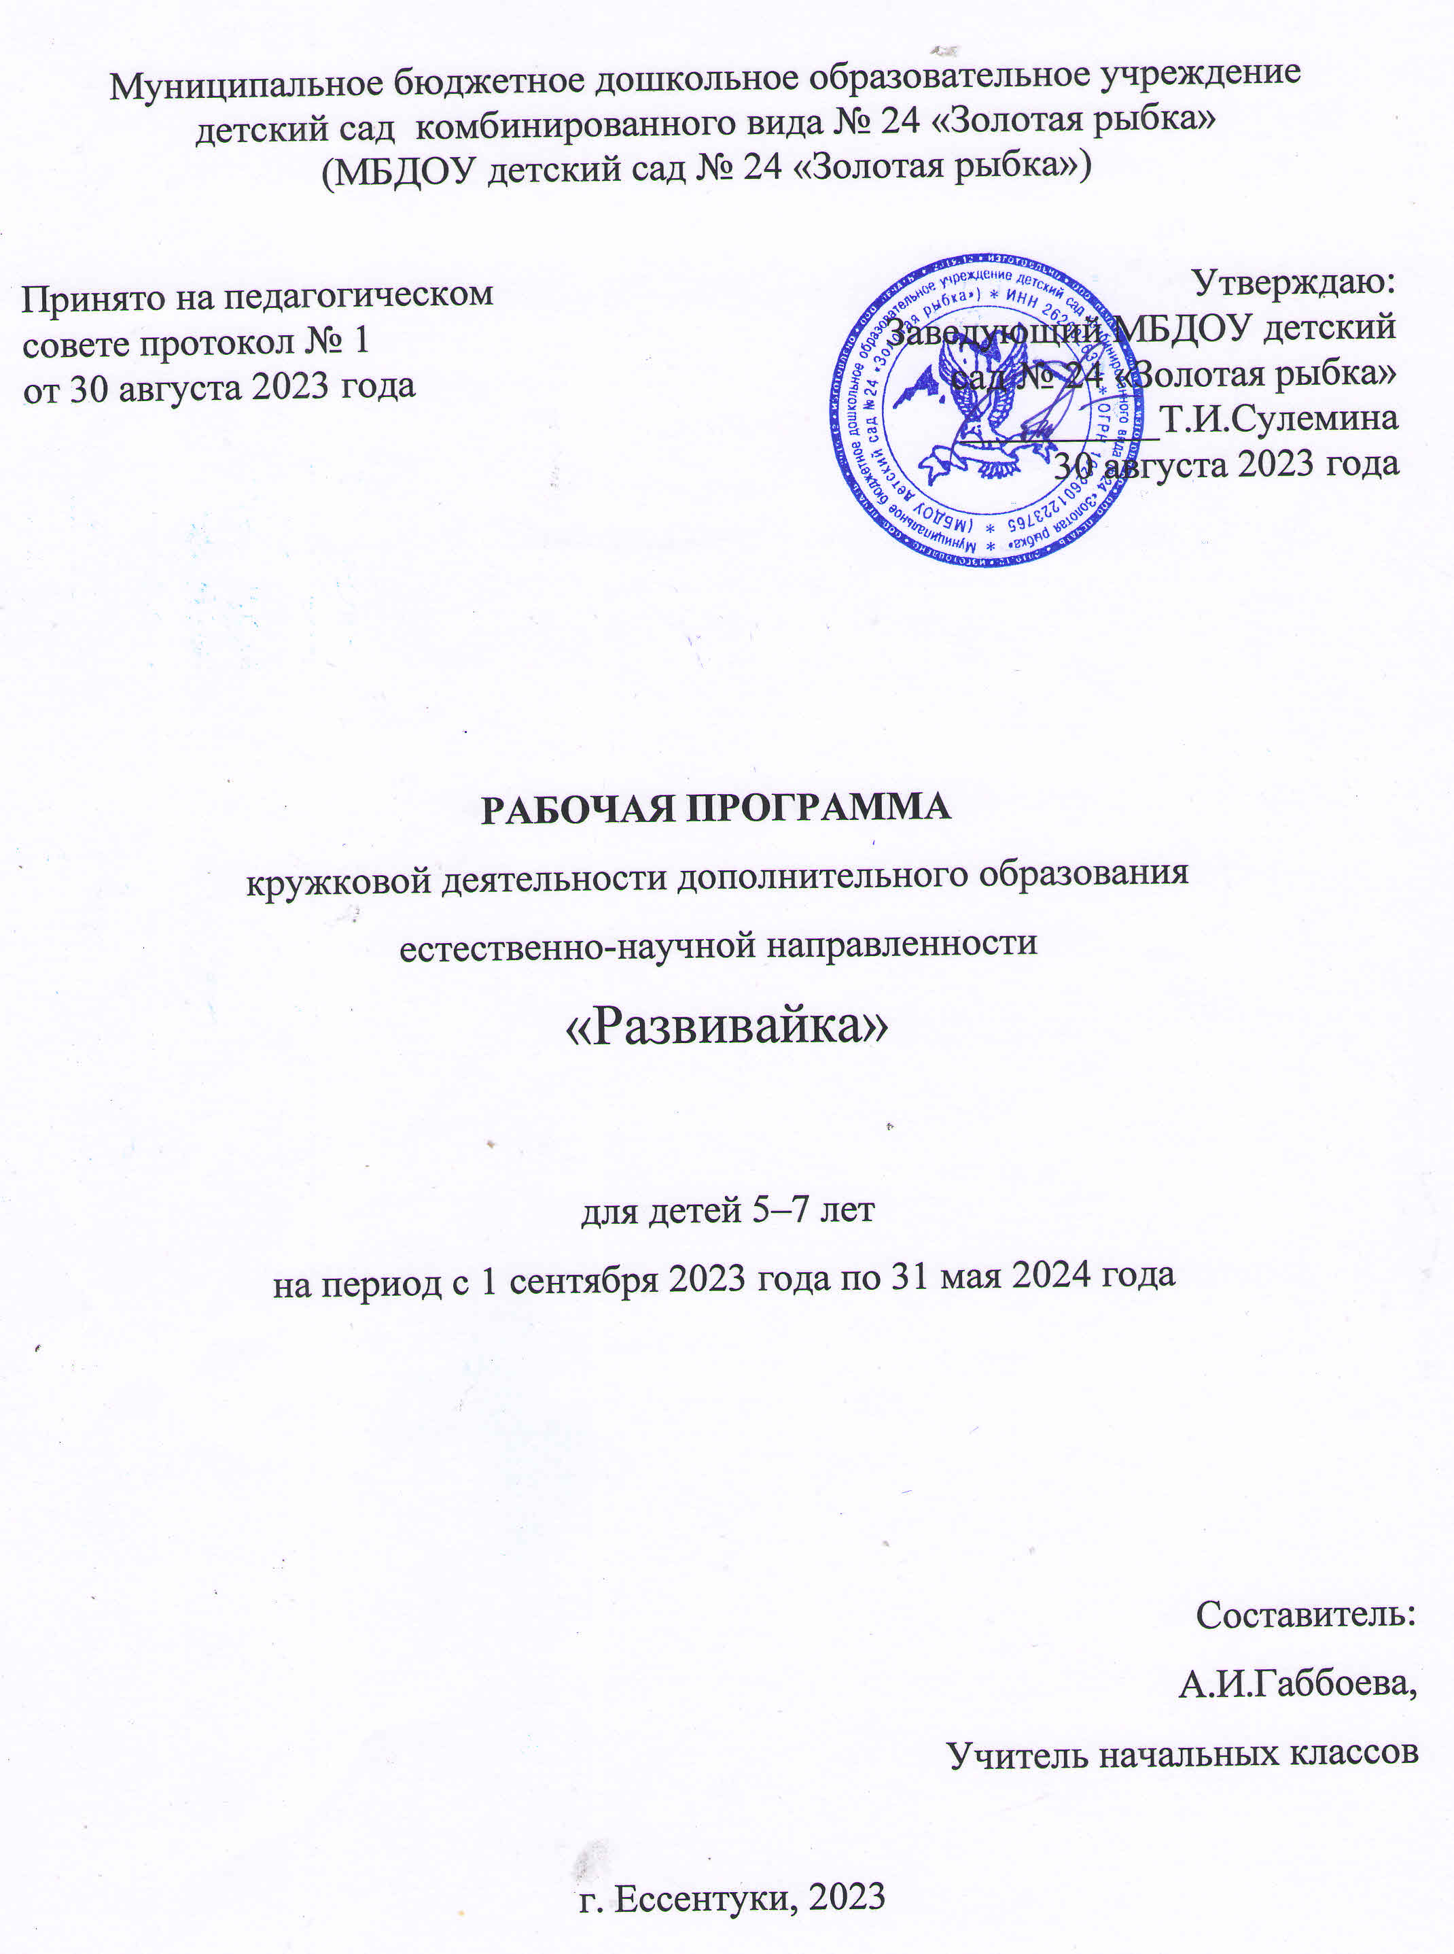

|  |  |
| --- | --- |
| **Раздел 1.** | **Оглавление**  **Целевой** |
| 1.1. | Пояснительная записка |
|  | Цель и задачи реализации рабочей программы |
|  | Принципы формирования рабочей программы |
|  | Значимые для разработки и реализации рабочей программы возрастные и индивидуальные особенности |
| 1.2. | Планируемые результаты освоения программы |
| **Раздел 2.** | **Содержательный** |
| 2.1. | Содержание рабочей программы |
| 2.2. | Тематическое планирование |
| 2.3. | Взаимодействие с семьями |
| **Раздел 3.** | **Организационный** |
| 3.1. | Режим работы кружка |
| 3.2. | Описание материально-технического обеспечения программы |
| 3.3 | Список литературы |

**Раздел 1. Целевой**

**ПОЯСНИТЕЛЬНАЯ ЗАПИСКА**

Рабочая программа составлена в соответствии с нормативными документами:

Федеральный закон от 29.12.2012 № 273-ФЗ «Об образовании в Российской Федерации»;

Федеральный государственный образовательный стандарт дошкольного образования, утвержденный приказом Минобрнауки России от 17.10.2013 № 1155.

Также программа учитывает рекомендации письма Минобрнауки России от 11.12.2006 года № 06-1844 «О примерных требованиях к программам дополнительного образования детей»

Программа разработана в соответствии с основными положениями:

Федерального государственного образовательного стандарта начального общего образования,

Концепции духовно-нравственного развития и воспитания личности гражданина России, планируемых результатов начального общего образования

Рабочая программа **«Подготовка детей к школе»** для подготовки детей 6-7 лет к школе разработана в соответствии с требованиями Федерального государственного стандарта начального общего образования второго поколения, на основе программы «Преемственность» (программа по подготовке к школе детей 5-6 лет) науч. рук. Н. А. Федосова (М.: Просвещение, 2012), рекомендованной Министерством образования РФ. Программа готовит детей к обучению в школе, осуществляя преемственность между дошкольным и начальным общим образованием.

**Цель программы:** Успешная адаптация детей дошкольного возраста к новым образовательным условиям и создание условий гуманного (комфортного) перехода с одной образовательной ступени на другую.

**Основные задачи:** сохранение и укрепление здоровья; развитие личностных качеств; формирование ценностных установок и ориентаций; развитие творческой активности; формирование и развитие психических функций познавательной сферы; развитие эмоционально-волевой сферы; развитие коммуникативных умений; развитие умений действовать по правилам.

**Концепция программы базируется на следующих *принципах***:

уважение к ребенку, к процессу и результатам его деятельности в сочетании с разумной требовательностью;

комплексный подход при разработке занятий;

систематичность и последовательность занятий;

вариативность содержания и форм приведения занятий;

наглядность;

адекватность требований и нагрузок, предъявляемых к ребенку в процессе занятий;

постепенность (пошаговость) и систематичность в освоении и формировании школьно-значимых функций, следование от простых и доступных знаний к более сложным, комплексным;

индивидуализация темпа работы - переход к новому этапу обучения только после полного освоения материала предыдущего этапа;

повторность (цикличность повторения) материала, позволяющая формировать и закреплять механизмы реализации функции.

**1.2 Планируемые результаты освоения программы**

В ходе освоения содержания программы обеспечиваются условия для достижения обучающимися следующих личностных, метапредметных и предметных результатов.

**Личностные УУД:** мотивационные и коммуникативные, формирование Я - концепции и самооценки при подготовке к обучению в школе, положительное отношение к школьному обучению.

**Метапредметные результаты:**

**Познавательные УУД:** знаково-символическое моделирование и преобразование объектов; анализ объектов с целью выделения признаков (существенных, несущественных); синтез как составление целого из частей, в том числе с самостоятельным достраиванием, выполнением недостающих элементов; сравнение и сопоставление; выделение общего и различного; осуществление классификации; установление аналогии; самостоятельный выбор способов задач в зависимости от конкретных условий; осознанное и произвольное построение речевого высказывания в устной форме.

**Регулятивные УУД:** осуществление действия по образцу и заданному правилу; сохранение заданной цели; умение видеть указанную ошибку и исправлять ее по указанию взрослого; осуществление контроля своей деятельности по результату; умение адекватно понимать оценку взрослого и сверстника.

**Коммуникативные УУД:** овладение определенными вербальными и невербальными средствами общения; эмоционально-позитивное отношение к процессу сотрудничества с взрослыми и сверстниками; ориентация на партнера по общению; умение слушать собеседника; задавать вопросы.

**Предметные результаты:**

***Ребенок научится:***

распознавать первый звук в словах;

внимательно слушать литературные произведения;

называть персонажей, основные события;

отвечать на вопросы учителя по содержанию, делать элементарные выводы;

пересказывать произведение близко к тексту, по ролям, по частям;

составлять элементарный рассказ по серии картинок;

обсуждать нравственные стороны поступков людей;

участвовать в коллективных разговорах;

использовать принятые нормы вежливого речевого общения;

**Ребенок получит возможность научиться:**

устанавливать речевые контакты с взрослыми и детьми (обращаться по имени, по имени и отчеству, вежливо выражать просьбу, извиняться, благодарить за услугу, говорить спокойным дружелюбным тоном);

различать гласные и согласные звуки и соотносить их с буквами;

правильно произносить все звуки; выделять их из слов;

находить слова с определённым звуком;

определять место звука в слове;

соблюдать орфоэпические нормы произношения;

составлять предложения по опорным словам, по заданной теме;

составлять рассказы, сказки по картине, по серии картинок;

пересказывать сказку, рассказ (небольшие по содержанию) по опорным иллюстрациям;

соблюдать элементарные гигиенические правила;

ориентироваться на странице в тетради;

различать малые фольклорные жанры (загадки, скороговорки, чистоговорки, колыбельные, потешки);

правильно располагать тетрадь, держать карандаш, ручку;

штриховать предметы вертикально и горизонтально.

**Раздел 2. Содержательный**

2.1 Содержание рабочей программы.

Подготовка дошкольников к системному обучению в 1-ом классе осуществляется по программе «Подготовка к школе» из серии «Преемственность» авторы Федосова Н.А., Комарова Т.С. и др. Данная программа рекомендована Министерством образования России. Основные положения программы: подготовка к школе носит развивающий характер; не допускает дублирования программ первого класса; помогает освоить специфику социальных отношений (в семье, со сверстниками, с взрослыми); обеспечивает формирование ценностных установок; ориентирует не на уровень знаний, а на развитие потенциальных возможностей ребенка, на зону его ближайшего развития; обеспечивает постепенный переход от непосредственности к произвольности; организует и сочетает в единой смысловой последовательности продуктивные виды деятельности; готовит переход от игровой к творческой, учебной деятельности, в том числе в сотрудничестве со сверстниками и взрослыми.

* 1. **Тематическое планирование**

**Календарно-тематическое планирование развивающего занятия**

**«Развивайка»**

|  |  |  |  |
| --- | --- | --- | --- |
| № п/п | Тема занятия | Кол-во часов | Дата по факту |
| 1 | Речь письменная и устная. Звуки речи. | 1 |  |
| 2 | Звуки речи. | 1 |  |
| 3 | Гласные звуки IаI, IуI; буквы А, а, У, у. | 1 |  |
| 4 | Гласные и согласные звуки. | 1 |  |
| 5 | Гласный звук IоI, буквы О, о. | 1 |  |
| 6 | Согласные звуки IмI, IмI; буквы М, м. | 1 |  |
| 7 | Учимся соединять буквы. | 1 |  |
| 8 | Учимся соединять буквы. | 1 |  |
| 9 | Учимся соединять буквы. | 1 |  |
| 10 | Чтение слогов. | 1 |  |
| 11 | Чтение слогов. | 1 |  |
| 12 | Чтение слогов. | 1 |  |
| 13 | Согласные звуки IсI , IсI; буквы С, с. | 1 |  |
| 14 | Согласные звуки IсI , IсI; буквы С, с. | 1 |  |
| 15 | Предложение. | 1 |  |
| 16 | Деление предложения на слова. | 1 |  |
| 17 | Ударение в словах. | 1 |  |
| 18 | Ударение в словах. | 1 |  |
| 19 | Согласные звуки IхI, IхI; буквы Х, х. | 1 |  |
| 20 | Согласные звуки IхI, IхI; буквы Х, х. | 1 |  |
| 21 | Чтение слогов и слов. | 1 |  |
| 22 | Чтение слогов и слов. | 1 |  |
| 23 | Составление предложений и рассказов. | 1 |  |
| 24 | Согласные звуки IрI, IрI; буквы Р, р. | 1 |  |
| 25 | Согласный звук IшI, ; буквы Ш, ш. | 1 |  |
| 26 | Гласный звук IыI; буква ы. | 1 |  |
| 27 | Согласные звуки IлI, IлI; буквы Л, л. | 1 |  |
| 28 | Согласные звуки IнI, IнI; буквы Н, н. | 1 |  |
| 29 | Согласные звуки IкI, IкI; буквы К, к. | 1 |  |
| 30 | Согласные звуки IтI, IтI; буквы Т, т. | 1 |  |
| 31 | Гласный звук IиI; буквы И, и. | 1 |  |
| 32 | Согласные звуки IпI, IпI; буквы П,п. | 1 |  |
| 33 | Согласные звуки звонкие и глухие. | 1 |  |
| 34 | Согласные звуки IзI, Iз I; буквы З, з. | 1 |  |
| 35 | Согласный звук IйI; буквы Й, й. | 1 |  |
| 36 | Согласные звуки IгI, IгI; буквы Г, г. | 1 |  |
| 37 | Согласные звуки IвI, IвI; буквы В, в. | 1 |  |
| 38 | Согласные звуки IвI, IвI; буквы В, в. | 1 |  |
| 39 | Согласные звуки IдI, IдI; буквы Д, д. | 1 |  |
| 40 | Согласные звуки IбI, IбI; буквы Б, б. | 1 |  |
| 41 | Согласные звуки IбI, IбI; буквы Б, б. | 1 |  |
| 42 | Согласные звуки IбI, IбI; буквы Б, б. | 1 |  |
| 43 | Согласный звук IжI; буквы Ж, ж. | 1 |  |
| 44 | Согласный звук IжI; буквы Ж, ж. | 1 |  |
| 45 | Буквы Е, е. | 1 |  |
| 46 | Буквы Е, е. | 1 |  |
| 47 | Буква Ь. | 1 |  |
| 48 | Буква Ь. | 1 |  |
| 49 | Буквы Я, я. | 1 |  |
| 50 | Буквы Я, я. | 1 |  |
| 51 | Буквы Ю, ю. | 1 |  |
| 52 | Буквы Ю, ю. | 1 |  |
| 53 | Буквы Ё, ё. | 1 |  |
| 54 | Буквы Ё, ё. Развитие речи. | 1 |  |
| 55 | Согласный звук IчI; буквы Ч, ч. | 1 |  |
| 56 | Формулирование ответов на вопросы. | 1 |  |
| 57 | Гласный звук IэI; буквы Э, э. | 1 |  |
| 58 | Гласный звук IэI; буквы Э, э. | 1 |  |
| 59 | Согласный звук IцI; буквы Ц, ц. | 1 |  |
| 60 | Согласные звуки IфI, IфI; буквы Ф, ф. | 1 |  |
| 61 | Согласный звук IщI; буквы Щ, щ. | 1 |  |
| 62 | Согласный звук IщI; буквы Щ, щ. | 1 |  |
| 63 | Буква Ъ. | 1 |  |
| 64 | Алфавит. | 1 |  |

* 1. **Взаимодействие с семьями**

* Беседы, консультации, рекомендации.

* Консультации учителя-логопеда.

* Консультации педагога-психолога.

**Раздел 3. Организационный**

**3.1 Режим работы кружка**

1. Продолжительность обучения: 32 недели (со 2 сентября по 31мая )
2. Режим занятий: 2 раза в неделю по 1занятияю.
3. Длительность занятий: 30 мин

**3.2Описание учебно-методического** **и материально-технического обеспечения**  **образовательного процесса:**

**Средства, необходимые для реализации программы:**

* учебно-тематическое планирование;
* букварь Н. Жуковой
* рабочая тетрадь С. Е. Гавриной;
* наглядные пособия;

**3.3 Литература**

**Рекомендованная литература для учителя:**

Федосова Н. А. Дошкольное обучение. Подготовка к школе. Серия «Преемственность». Просвещение,2012

Федосова Н.А. Развитие речи. Тетрадь на печатной основе с комплексом упражнений по развитию речи и фонематического слуха. Владос, 2000.

Федосова Н.А. От слова к букве. Учебное пособие для подготовки детей к школе в 2-х частях. Просвещение, 2013.

**Рекомендованная литература для обучающихся:**

Н. Жукова. Букварь

С Е. Гаврина. Рабочая тетрадь «Учимся писать»